VERKEFNASKJAL - Sniðmát

Þróunarsamvinnuverkefni íslenskra félagasamtaka

Heiti verkefnis:

2024

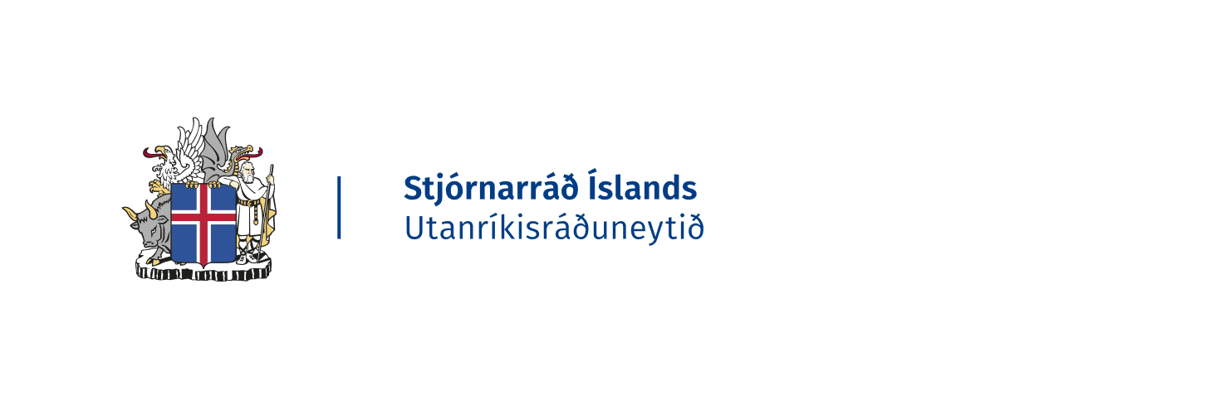

Verkefnalýsing
LEIÐBEININGAR UM ÚTFYLLINGU SNIÐMÁTS: Samtökum er frjálst að merkja sniðmátið eigin nafni og merki. Upplýsingar, sem nauðsynlegt er að skila með umsókn, fyllast skýrt og skorinort eftir viðeigandi fyrirsögnum. Sé notast við erlent verkefnaskjal skulu fylgja ágrip af verkefnalýsingu á íslensku til stuðnings umsókninni.
Vinsamlegast fyllið inn eftirfarandi upplýsingar, vistið skjalið sem .pdf og sendið ásamt umsóknareyðublaði og viðeigandi viðhengjum á felagasamtok.styrkir@utn.is.

Umsækjandi (nafn félagasamtaka):
Tengiliður (nafn, starfsheiti, tölvupóstfang):
Ágrip af verkefnalýsingu. Skal innihalda m.a. a) markmið, b) aðgerðir og c) væntanlegan afrakstur/árangur
Þarfagreining (e. needs analysis)
Markhópur (e. Beneficiaries)
Þverlæg málefni. Með hvaða hætti er tekið tillit til þverlægra málefna í verkefninu.
Áhersla á mannréttindi, jafnrétti kynnanna og umhverfismál er í senn sértæk og þverlæg í allri þróunarsamvinnu, neyðaraðstoð og alþjóðasamstarfi íslenskra stjórnvalda. Þess þarf að gæta í vöktun og úttektum verkefna Sjá nánar: https://www.althingi.is/pdf/154/s/0811.pdf
- Mannréttindi

- Jafnréttismál

- Umhverfis- og loftslagsmál
Verkefnisáætlun (e. workplan) og tímarammi (e. time frame)
Verkefnisstjórn (e. project managament)
Eftirlits og árangursmat (e. monitoring and evaluation)
Fjárhagsáætlun (e. budget)
Breytingarkenning (e. theory of change) eða önnur sambærileg viðurkennd aðferðarfræði fyrir mótun þróunarsamvinnuverkefna.

Afrakstur/árangur á við um afurðir sem eru mælanlegar. T.d. X fjöldi af fólki fær aðgang að vatni.

